Bezrobotni
mieszkańcy wsi na rynku pracy województwa lubuskiego
w 2014 roku



Zielona Góra, marzec 2015 roku

Spis treści

Wstęp 3
1) Liczba bezrobotnych mieszkańców wsi w województwie lubuskim 4
2) Napływ i odpływ bezrobotnych mieszkańców wsi 5
a) Napływ osób bezrobotnych na terenach wiejskich 5
b) Odpływ osób bezrobotnych na terenach wiejskich 6
c) Przyczyny odpływu bezrobotnych z ewidencji PUP 7
3) Struktura bezrobotnych mieszkańców wsi 8
a) Wiek 8
b) Wykształcenie 9
c) Staż pracy 10
d) Czas pozostawania bez pracy 12
4) Zróżnicowanie lokalne bezrobocia wśród mieszkańców wsi na poziomie powiatów 13
Podsumowanie 15
ANEKS. Część tabelaryczna 17

Wstęp

Pomimo, iż polska wieś nadal utożsamiana jest z rolnictwem i pracą we własnym gospodarstwie rolnym, to w rzeczywistości w coraz mniejszym stopniu jest ona zależna od rolnictwa.
Znaczenie rolnictwa nie odgrywa już tak dużej roli w rozwoju gospodarki zarówno krajowej, jak i rozwoju samej wsi, z którą jest identyfikowane. Obecna wieś zmienia swój charakter, z produkcji stricte rolniczej na rzecz funkcji pozarolniczej: usługi agroturystyczne czy nowe miejsca zamieszkania, co przejawia się rosnącym odsetkiem ludności migrującej z miasta na wieś.
Kurczący się rynek pracy w rolnictwie wymusza tworzenie nowych miejsc pracy na terenach wiejskich. Bezrobocie na wsi ma inny wymiar, niż to w miastach – znacznie trudniejszy do zwalczenia. Na wsi jest ono trwalsze, a rynek pracy charakteryzuje się małą elastycznością.
Analiza sytuacji bezrobotnych mieszkańców wsi na obszarze województwa lubuskiego jest kolejnym opracowaniem ilustrującym funkcjonowanie tej kategorii osób na lokalnym rynku pracy w 2014 roku.
Celem opracowania jest przedstawienie oceny stanu i struktury, oraz tendencji związanych ze stanem bezrobocia wśród mieszkańców terenów wiejskich. Zaprezentowane w analizie dane pozwolą na pozyskanie wiedzy z zakresu zjawisk charakterystycznych dla omawianej kategorii w odniesieniu do ogólnej sytuacji na lubuskim rynku pracy w 2014 r.
W opracowaniu na temat sytuacji osób bezrobotnych na terenach wiejskich analizie zostaną poddane dane statystyczne gromadzone przez powiatowe urzędy pracy na podstawie sprawozdawczości o rynku pracy w oparciu o informacje miesięczne (MPiPS-01 wraz z załącznikami) za 2014 rok. Dane te posłużą m.in. do analizy struktury bezrobocia na wsi według: wieku, wykształcenia, stażu pracy, czasu pozostawania bez pracy, powiatu.
Podczas opisu zjawiska bezrobocia wśród mieszkańców wsi analizie zostaną poddane główne przyczyny wyłączenia osób bezrobotnych z ewidencji powiatowych urzędów pracy.

Liczba bezrobotnych mieszkańców wsi w województwie lubuskim

Dane do analizy liczby bezrobotnych na wsi zostały pozyskane z informacji o stanie
i strukturze bezrobocia w województwie lubuskim na podstawie danych statystycznych w sprawozdaniu MPiPS-01.

Na koniec grudnia 2014 r. było zarejestrowanych w powiatowych urzędach pracy 47.115 bezrobotnych ogółem (wyraźny spadek o 12.690 bezrobotnych w porównaniu do analogicznego okresu w 2013 r.).

Wykres 1. Liczba bezrobotnych w woj. lubuskim na koniec grudnia w latach: 2013-2014
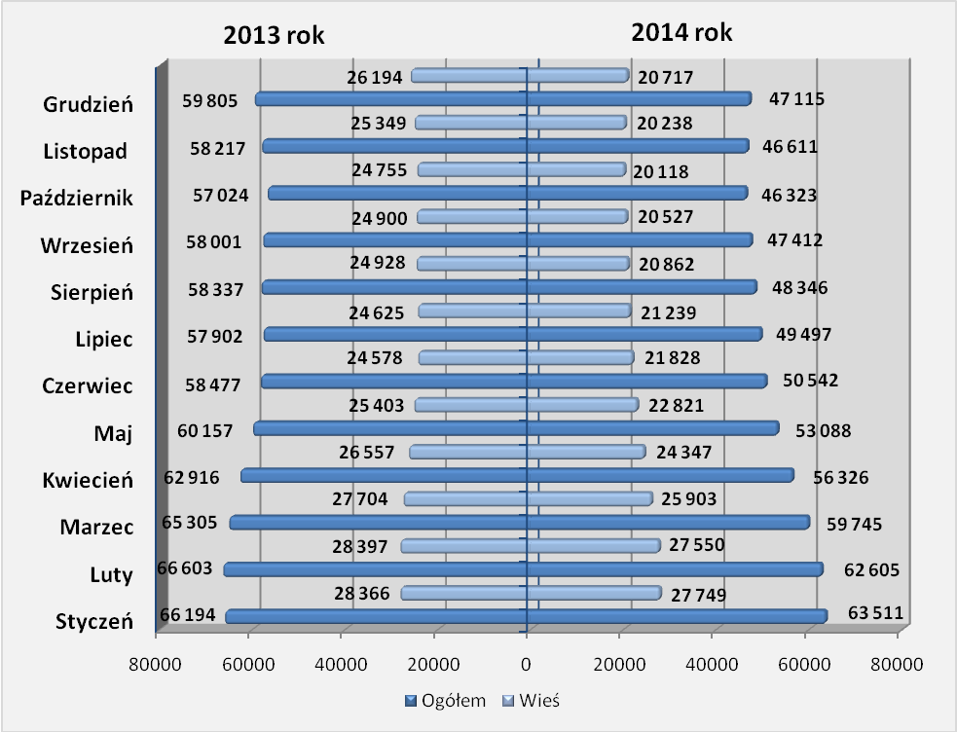

Na koniec grudnia 2014 r. odnotowano 20.717 bezrobotnych mieszkańców wsi (spadek o 5.477 osób w porównaniu do analogicznego okresu w 2013 r.). Udział bezrobotnych mieszkańców wsi do ogółu był na poziomie 44,0% (wzrost o 0,2 punkty procentowe w porównaniu do 2013 r.).

Napływ i odpływ bezrobotnych mieszkańców wsi

Dane statystyczne potrzebne do analizy napływu i odpływu osób bezrobotnych na wsi zostały zebrane w oparciu o informacje miesięczne pozyskane przez Wojewódzki Urząd Pracy na podstawie sprawozdania MPiPS-01.

Napływ osób bezrobotnych na terenach wiejskich
Napływ – oznacza nowe osoby rejestrujące się w Powiatowym Urzędzie Pracy
w danym okresie sprawozdawczym.
W 2014 r. nastąpił spadek w ogólnej liczbie noworejestrujących się bezrobotnych, o 12.835 osoby, w porównaniu do 2013 r. Najwięcej nowych rejestracji odnotowano w miesiącu styczniu. W I półroczu obserwowalny był regularny spadek napływu bezrobotnych, natomiast II półrocze charakteryzowało się tendencją skokową w napływie bezrobotnych.

Wykres 2. Napływ bezrobotnych w latach: 2013-2014
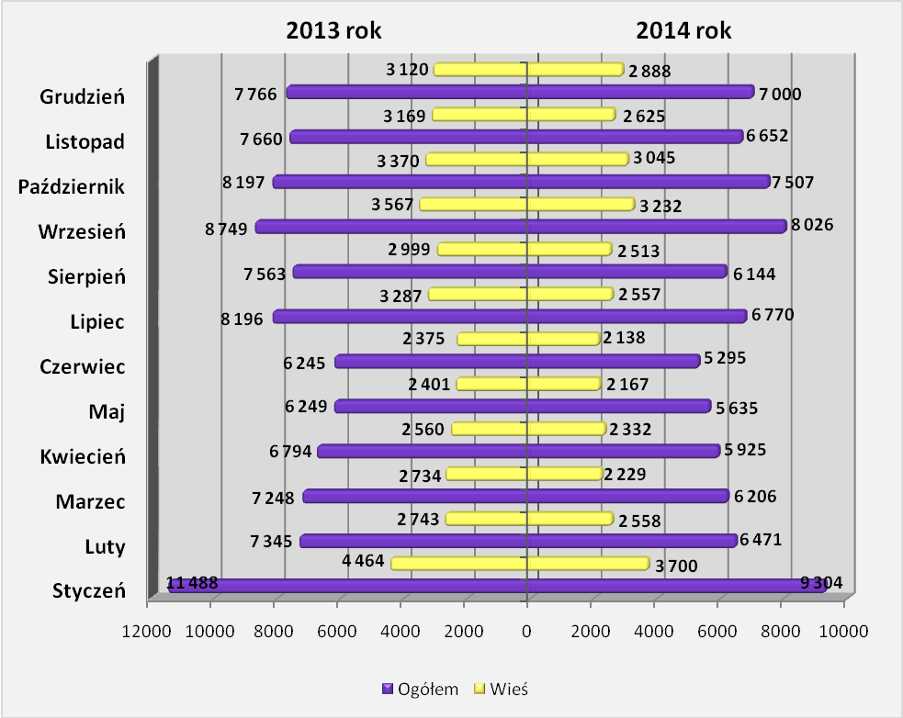
W odniesieniu do bezrobotnych mieszkanców wsi w analizowanym 2014 r. w porównaniu do roku poprzedniego miał miejsce spadek nowych rejestracji o 4.805 osób. Wszystkie miesiące charakteryzowały się spadkiem, natomiast największy miał miejsce w miesiącach styczniu, spadek o 764 osoby oraz w lipcu, spadek o 730 osób.

Odpływ osób bezrobotnych na terenach wiejskich
Odpływ – to osoby bezrobotne wyrejestrowane ze statystyki Powiatowego Urzędu Pracy w ciągu okresu sprawozdawczego.
W 2014 r. w porównaniu do roku poprzedniego odnotowano spadek odpływu bezrobotnych ze statystyk powiatowych urzędów pracy (o 954 osoby). Natomiast wśród mieszkańców wsi odnotowano wzrost liczby wyrejestrowań o 755 osób. Największy wzrost w analizowanym okresie miał miejsce w miesiącach marzec – maj oraz wrzesień – październik, zarówno w ogólnej liczbie, jak i wśród mieszkańców wsi.
Wykres 3. Odpływ bezrobotnych w latach: 2013-2014
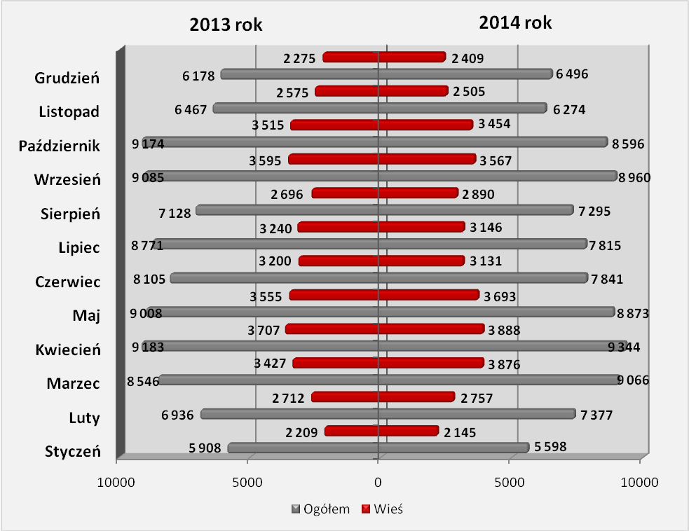

Przyczyny odpływu bezrobotnych z ewidencji PUP
Dane statystyczne potrzebne do analizy przyczyn wyłączenia z ewidencji osób bezrobotnych na wsi zostały zebrane w oparciu o informacje miesięczne pozyskane przez Wojewódzki Urząd Pracy na podstawie sprawozdania MPiPS-01.
W 2014 r. zostało wyłączonych z ewidencji powiatowych urzędów pracy ogółem 93.535 bezrobotnych (spadek o 954 bezrobotnych w porównaniu do 2013 r.).
Wśród głównych przyczyn odpływu bezrobotnych było: podjęcie pracy niesubsydiowanej - 36.279 osób (wzrost o 219 osób w porównaniu do 2013 r.), niepotwierdzenie gotowości do pracy – 25.587 osób (spadek odpowiednio o 1.739 osób), dobrowolna rezygnacja ze statusu bezrobotnego – 7.373 osoby (wzrost odpowiednio o 984 osoby).

Tabela 1. Główne przyczyny odpływu bezrobotnych z ewidencji PUP w latach: 2013-2014
Odpływ bezrobotnych z ewidencji PUP  z tytułu | 2013 rok |  |  | 2014 rok
Odpływ bezrobotnych z ewidencji PUP  z tytułu | Ogółem | Na wsi | Udział [%] bezrobotnych na wsi do ogółu | Ogółem | Na wsi | Udział [%] bezrobotnych na wsi do ogółu
Ogółem wyłączeni z ewidencji bezrobotnych | 94 489 | 36 706 | 38,8% | 93 535 | 37 461 | 40,1%
podjęcia pracy niesubsydiowanej | 36 060 | 14 220 | 39,4% | 36 279 | 14 682 | 40,5%
niepotwierdzenia gotowości do pracy | 27 326 | 10 383 | 38,0% | 25 587 | 10 258 | 40,1%
dobrowolnej rezygnacji ze statusu bezrobotnego | 6 389 | 2 519 | 39,4% | 7 373 | 2 879 | 39,0%
rozpoczęcie stażu | 7 110 | 2 666 | 37,5% | 6 900 | 2 685 | 38,9%
podjęcia pracy subsydiowanej | 5 330 | 2 124 | 39,8% | 4 918 | 2 021 | 41,1%
rozpoczęcie pracy społecznie użytecznej | 2 940 | 1 437 | 48,9% | 2 842 | 1 423 | 50,1%
odmowy bez uzasadnionej przyczyny przyjęcia propozycji odpowiedniej pracy lub innej formy pomocy | 2 085 | 733 | 35,2% | 2 523 | 827 | 32,8%
rozpoczęcia szkolenia | 2 185 | 867 | 39,7% | 1 728 | 719 | 41,6%

W 2014 r. wyłączono z ewidencji powiatowych urzędów pracy ogółem 37.461 bezrobotnych mieszkańców wsi (wzrost o 755 osób w porównaniu do 2013 r.).

Najczęstszą przyczyną odpływu z bezrobocia wśród mieszkańców wsi w 2014 r. było:
- podjęcie pracy niesubsydiowanej – wyłączono 14.682 osoby (40,5% ogółu). W porównaniu do 2013 r. odnotowano wzrost liczby wyłączeń o 462 osoby, oraz wzrost udziału o 1,1 punktu procentowego,
- niepotwierdzenie gotowości do pracy – wyłączono 10.258 osób (40,1% ogółu). W porównaniu do 2013 r. odnotowano spadek liczby wyłączeń o 125 osób, oraz wzrost udziału o 2,1 punktu procentowego,
- dobrowolna rezygnacja ze statusu bezrobotnego – wyłączono 2.879 osób (39,0% ogółu). W porównaniu do 2013 r. odnotowano wzrost liczby wyłączeń o 360 osób, oraz spadek udziału o 0,4 punktu procentowego.

Struktura bezrobotnych mieszkańców wsi

Dane do analizy struktury bezrobotnych na wsi zostały pozyskane na podstawie danych rocznych ujętych w załączniku 5 do sprawozdania MPiPS – 01.

Wiek

Wykres 4. Struktura bezrobotnych mieszkańców wsi według wieku
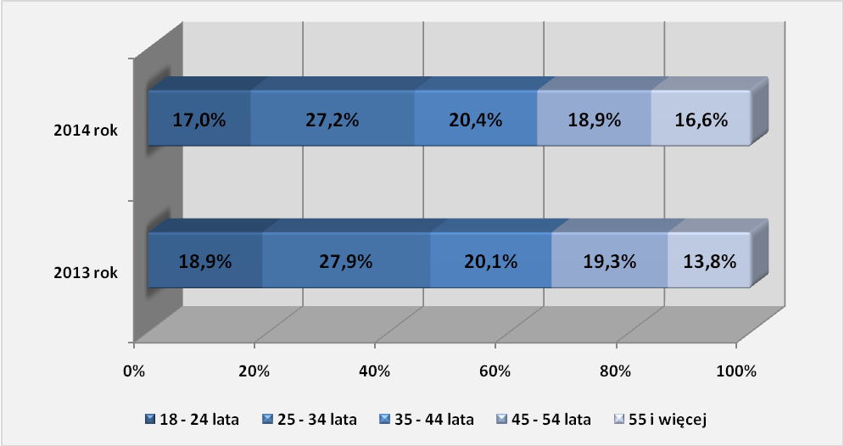

W 2014 r. najwięcej bezrobotnych mieszkańców wsi było w wieku 25-34 lata – 27,2% (spadek udziału o 0,7 punktu procentowego w porównaniu do 2013 r.).
Drugą grupą wiekową, w której odnotowano wysoki odsetek bezrobotnych wśród mieszkańców wsi były osoby w wieku 35-44 lata – 20,4% (wzrost odpowiednio o 0,3 punktu procentowego).
Najmniejszy odsetek wśród bezrobotnych mieszkańców wsi odnotowano w 2014 r.
w grupie wiekowej 55 lat i więcej – 16,6% (wzrost odpowiednio o 2,8 punktu procentowego).
Tabela 2. Zestawienie udziału bezrobotnych mieszkańców wsi wg wieku w latach: 2013-2014
Bezrobotni mieszkańcy wsi
Grupy wiekowe | 2013 rok |  | 2014 rok |  | Wzrost/spadek
Grupy wiekowe | liczba | % do ogółu | liczba | % do ogółu | liczba | w p.p.
18 – 24 | 4 950 | 18,9% | 3 515 | 17,0% | -1 435 | -1,9%
25 – 34 | 7 310 | 27,9% | 5 644 | 27,2% | -1 666 | -0,7%
35 – 44 | 5 259 | 20,1% | 4 220 | 20,4% | -1 039 | 0,3%
45 – 54 | 5 054 | 19,3% | 3 907 | 18,9% | -1 147 | -0,4%
powyżej 55 roku życia | 3 621 | 13,8% | 3 431 | 16,6% | -190 | 2,8%
Ogółem | 26 194 | 100,0% | 20 717 | 100,0% | -5 477 | –

W analizowanym okresie w porównaniu do 2013 r. wśród bezrobotnych mieszkańców wsi odnotowano spadek liczby bezrobotnych we wszystkich grupach wiekowych, największy w grupie: 25 – 34 lata (spadek o 1.666 osób), najmniejszy natomiast w grupie: powyżej 55 roku życia (spadek o 190 osób).

Wykształcenie

Wykres 5. Struktura bezrobotnych mieszkańców wsi według wykształcenia
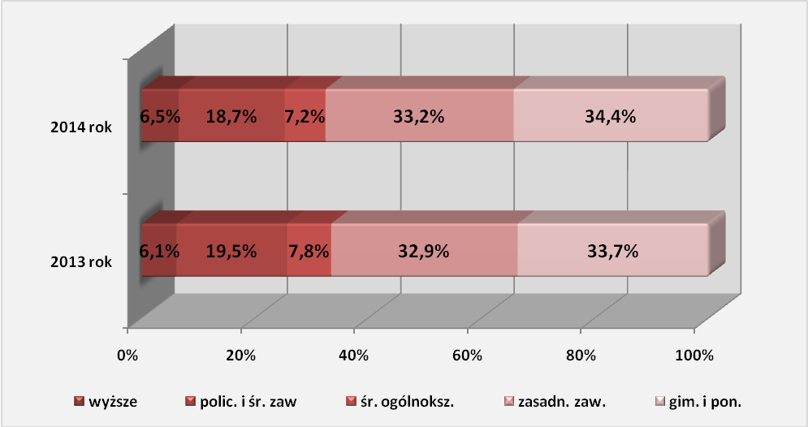

W 2014 r. najwięcej bezrobotnych mieszkańców wsi posiadało wykształcenie gimnazjalne i poniżej – 34,4% (wzrost udziału o 0,7 punktu procentowego w porównaniu do 2013 r.).
Drugą grupą pod względem wysokiego bezrobocia wśród mieszkańców wsi była kategoria z wykształceniem zasadniczym zawodowym – 33,2% (wzrost odpowiednio o 0,3 p. p.).
Najmniejszy odsetek wśród bezrobotnych mieszkańców terenów wiejskich miał miejsce dla osób z wykształceniem wyższym – 6,5% (wzrost odpowiednio o 0,4 punktu procentowego).

Tabela 3. Zestawienie udziału bezrobotnych mieszkańców wsi wg wykształcenia w latach: 2013-2014
Bezrobotni mieszkańcy wsi
Wykształcenie | 2013 rok |  | 2014 rok |  | Wzrost/spadek
Wykształcenie | liczba | % do ogółu | liczba | % do ogółu | liczba | w p.p
Wyższe | 1 592 | 6,1% | 1 347 | 6,5% | -245 | 0,4%
Policealne i średnie zawodowe | 5 120 | 19,5% | 3 869 | 18,7% | -1 251 | -0,8%
Średnie ogólnokształcące | 2 041 | 7,8% | 1 490 | 7,2% | -551 | -0,6%
Zasadnicze zawodowe | 8 612 | 32,9% | 6 889 | 33,2% | -1 723 | 0,3%
Gimnazjalne i poniżej | 8 829 | 33,7% | 7 122 | 34,4% | -1 707 | 0,7%
Ogółem | 26 194 | 100,0% | 20 717 | 100,0% | -5 477 | –

W 2014 r. w porównaniu do poprzedniego roku spadek liczby bezrobotnych mieszkańców wsi w odniesieniu do wykształcenia odnotowano we wszystkich kategoriach. Największy spadek wśród osób z wykształceniem zasadniczym zawodowym (o 1.723 osoby), natomiast najmniejszy z wykształceniem wyższym (o 245 osób).

Staż pracy

Wykres 6. Struktura bezrobotnych mieszkańców wsi według stażu pracy
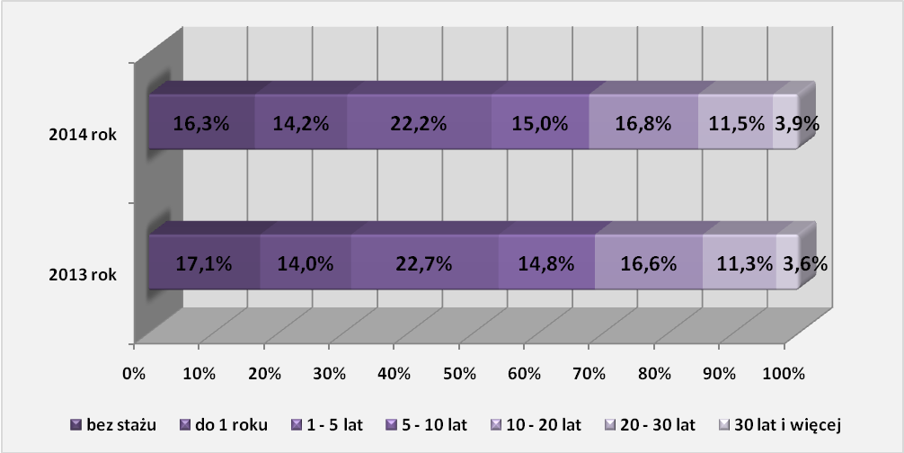
W 2014 r. najwięcej bezrobotnych mieszkańców wsi pod względem stażu pracy odnotowano w grupie 1-5 lat pracy – 22,2% (spadek o 0,5 punktu procentowego w porównaniu do 2013 r.).
W dalszej kolejności wysoki odsetek bezrobotnych na terenach wiejskich miał miejsce w grupie 10-20 lat pracy – 16,8% (wzrost odpowiednio o 0,2 p.p).
Wśród bezrobotnych mieszkańców wsi najmniejszą grupę stanowiły osoby posiadające ponad 30 letni staż pracy – 3,9% (wzrost odpowiednio o 0,3 p.p).
W 2014 r. odnotowano 16,3% bezrobotnych mieszkańców wsi nie posiadających stażu pracy (spadek o 0,8 punktu procentowego w porównaniu do 2013 r.).

Tabela 4. Zestawienie udziału bezrobotnych mieszkańców wsi wg stażu pracy w latach: 2013-2014
Bezrobotni mieszkańcy wsi
Staż pracy | 2013 rok |  | 2014 rok |  | Wzrost/spadek
Staż pracy | liczba | % do ogółu | liczba | % do ogółu | liczba | w p.p.
bez stażu | 4 469 | 17,1% | 3 376 | 16,3% | -1 093 | -0,8%
do 1 roku | 3 670 | 14,0% | 2 945 | 14,2% | -725 | 0,2%
1-5 lat | 5 940 | 22,7% | 4 603 | 22,2% | -1 337 | -0,5%
5-10 lat | 3 872 | 14,8% | 3 105 | 15,0% | -767 | 0,2%
10-20 lat | 4 343 | 16,6% | 3 489 | 16,8% | -854 | 0,2%
20-30 lat | 2 967 | 11,3% | 2 383 | 11,5% | -584 | 0,2%
30 i więcej lat | 933 | 3,6% | 816 | 3,9% | -117 | 0,3%
Ogółem | 26 194 | 100,0% | 26 194 | 100,0% | - 5 477 | –

W 2014 r. w porównaniu do poprzedniego roku odnotowano spadek liczby bezrobotnych mieszkańców wsi we wszystkich kategoriach. Największy spadek nastąpił wśród bezrobotnych ze stażem pracy od 1 do 5 lat (o 1.337 osób), natomiast najmniejszy – 30 i więcej lat (o 117 osób).

Czas pozostawania bez pracy

Wykres 7. Struktura bezrobotnych mieszkańców wsi według czasu pozostawania bez pracy

W 2014 r. miał miejsce wzrost odsetka bezrobotnych mieszkańców wsi pozostających najkrócej bez pracy (do 3 miesięcy) – 31,1% (wzrost o 1,1 punktu procentowego w porównaniu do 2013 r.), jak również bezrobotnych mieszkańców wsi przebywających powyżej 12 miesięcy bez pracy – 36,6% (wzrost o 4,6 p.p).

Tabela 5. Zestawienie udziału bezrobotnych mieszkańców wsi wg czasu pozostawania bez pracy w latach: 2013-2014
Bezrobotni mieszkańcy wsi
Czas pozostawania bez pracy | 2013 rok |  | 2014 rok |  | Wzrost/spadek
Czas pozostawania bez pracy | liczba | % do ogółu | liczba | % do ogółu | liczba | w p.p
do 1 miesiąca | 2 682 | 10,2% | 2 204 | 10,6% | -478 | 0,4%
1-3 miesiące | 5 186 | 19,8% | 4 245 | 20,5% | -941 | 0,7%
3-6 miesięcy | 4 839 | 18,5% | 3 308 | 16,0% | -1 531 | -2,5%
6-12 miesięcy | 5 109 | 19,5% | 3 389 | 16,4% | -1 720 | -3,1%
12 -24 miesiące | 4 599 | 17,6% | 3 786 | 18,3% | -813 | 0,7%
powyżej 24 miesięcy | 3 779 | 14,4% | 3 785 | 18,3% | 6 | 3,9%
Ogółem | 26 194 | 100,0% | 20 717 | 100,0% | -5 477 | –

W 2014 r. w porównaniu do poprzedniego roku odnotowano spadek liczby bezrobotnych mieszkańców wsi w pięciu kategoriach czasu pozostawania bez zatrudnienia, największy wśród osób od 6 do 12 miesięcy (o 1.720 osób). Wzrost wystąpił w grupie powyżej 24 miesięcy (o 6 osób).

Zróżnicowanie lokalne bezrobocia wśród mieszkańców wsi na poziomie powiatów

Dane do analizy bezrobocia na terenie powiatu zostały pozyskane na podstawie informacji miesięcznej o stanie bezrobocia woj. lubuskiego.
Na koniec grudnia 2014 r. w województwie lubuskim najwięcej bezrobotnych mieszkańców wsi odnotowano w powiatach: gorzowskim ziemskim – 69,5% (spadek o 1,1 punktu procentowego w porównaniu do 2013 r.), zielonogórskim ziemskim – 68,5% (wzrost odpowiednio o 3,2 punktu procentowego), świebodzińskim – 58,8% (wzrost odpowiednio o 1,7 punktu procentowego).
Najniższy odsetek bezrobotnych mieszkańców wsi (z pominięciem powiatów grodzkich) odnotowano w 2014 r. w powiatach: nowosolskim – 40,9% (wzrost o 0,7 punktu procentowego w porównaniu do 2013 r.), słubickim – 44,9% (spadek odpowiednio o 11,8 punktu procentowego), żarskim – 45,0% (wzrost odpowiednio o 0,3 punkty procentowe).
Tabela 6. Liczba bezrobotnych mieszkańców wsi według powiatów
Powiaty | 2013 rok |  |  | 2014 rok |  |  | Wzrost/ spadek
Powiaty | Bezrobotni |  |  | Bezrobotni |  |  | Wzrost/ spadek
Powiaty | Ogółem | Mieszkańcy wsi | Udział [%] mieszkańców wsi do ogółu | Ogółem | Mieszkańcy wsi | Udział [%] mieszkańców wsi do ogółu | Wzrost/ spadek
Gorzów Wlkp. grodzki | 4 898 | - | - | 3 378 | - | - | -
Gorzów Wlkp. ziemski | 3 194 | 2 256 | 70,6% | 2 155 | 1 498 | 69,5% | -758
Krosno Odrz. | 4 248 | 2 097 | 49,4% | 3 250 | 1 697 | 52,2% | -400
Międzyrzecz | 5 085 | 2 759 | 54,3% | 3 981 | 2 181 | 54,8% | -578
Nowa Sól | 7 539 | 3 033 | 40,2% | 5 973 | 2 443 | 40,9% | -590
Słubice | 2 110 | 1 197 | 56,7% | 1 257 | 564 | 44,9% | -633
Strzelce Krajeńskie | 4 777 | 2 703 | 56,6% | 3 600 | 2 043 | 56,8% | -660
Sulęcin | 1 782 | 1 025 | 57,5% | 1 534 | 889 | 58,0% | -136
Świebodzin | 3 124 | 1 784 | 57,1% | 2 386 | 1 404 | 58,8% | -380
Wschowa | 2 285 | 1 111 | 48,6% | 1 812 | 890 | 49,1% | -221
Zielona Góra grodzki | 4 532 | - | - | 4 244 | - | - | -
Zielona Góra ziemski | 4 698 | 3 068 | 65,3% | 4 262 | 2 919 | 68,5% | -149
Żagań | 5 986 | 2 680 | 44,8% | 4 932 | 2 230 | 45,2% | -450
Żary | 5 547 | 2 481 | 44,7% | 4 351 | 1 959 | 45,0% | -522
Razem | 59 805 | 26 194 | 43,8% | 47 115 | 20 717 | 44,0% | -5 477

W 2014 r. w porównaniu do poprzedniego roku odnotowano spadek liczby bezrobotnych mieszkańców wsi we wszystkich dwunastu powiatach. Największy spadek nastąpił w powiecie gorzowskim (ziemskim) – o 758 osób, natomiast najmniejszy w zielonogórskim (ziemskim) – o 149 osób.

Podsumowanie
Na koniec 2014 r. w porównaniu do poprzedniego roku wystąpił wyraźny spadek zarówno liczby bezrobotnych ogółem (o 12.690 osób), jak i bezrobotnych mieszkańców wsi (o 5.477 osób).
W analizowanym okresie w porównaniu do 2013 r. odnotowano spadek liczby nowych rejestracji bezrobotnych zarówno ogółem jak i na terenach wiejskich w miesiącach: styczeń i lipiec (największy w styczniu o 2.184 bezrobotnych mieszkańców wsi mniej niż w poprzednim roku).
W 2014 r. w porównaniu do poprzedniego roku stwierdzono spadek liczby wyrejestrowań bezrobotnych ze statystyk powiatowych urzędów pracy, ale wzrost w przypadku bezrobotnych mieszkańców wsi. W obu przypadkach największy wzrost wyrejestrowań miał miejsce w miesiącach: marzec – maj oraz wrzesień – październik.
Wśród głównych przyczyn odpływu bezrobotnych mieszkańców wsi w 2014 r. było: podjęcie pracy niesubsydiowanej, niepotwierdzenie gotowości do pracy, dobrowolna rezygnacja ze statusu bezrobotnego. Najwięcej bezrobotnych wyłączono z ewidencji powiatowych urzędów pracy z tytułu podjęcia pracy niesubsydiowanej, przy czym w porównaniu do roku poprzedniego w 2014 r. nastąpił wzrost o 462 bezrobotnych. Największy spadek wyłączeń bezrobotnych mieszkańców terenów wiejskich odnotowano w kategorii niepotwierdzenia gotowości do pracy (o 125 bezrobotnych mniej niż w roku poprzednim).
W 2014 r. najwyższy odsetek bezrobotnych mieszkańców wsi odnotowano wśród osób młodych, które nie ukończyły 35 roku życia – 44,2% (spadek o 2,6 punktu procentowego w porównaniu do poprzedniego roku). Wzrost udziału bezrobocia miał miejsce wśród osób powyżej 45 roku życia (wzrost odpowiednio o 2,4 punktu procentowego).
W analizowanym 2014 r. najwięcej bezrobotnych mieszkańców wsi posiadało wykształcenie gimnazjalne i poniżej oraz zasadnicze zawodowe.
Pod względem stażu pracy w 2014 r. najwięcej bezrobotnych na terenach wiejskich odnotowano w grupach: 1-5 lat pracy, 10-20 lat pracy. W dalszym ciągu wysoki odsetek (16,3%) bezrobotnych z terenów wiejskich nie posiada doświadczenia zawodowego.
W 2014 r. odnotowano wzrost udziału bezrobotnych mieszkańców wsi będących najkrócej w statystykach urzędów pracy (wzrost o 1,1 punktu procentowego w porównaniu do 2013 r.). Wzrost miał miejsce również w odniesieniu do bezrobotnych mieszkańców wsi pozostających bez zatrudnienia powyżej 12 miesięcy (wzrost o 4,6 punktu procentowego w porównaniu do poprzedniego roku).
W odniesieniu do lokalnych rynków pracy najwyższy udział procentowy bezrobotnych mieszkańców wsi do ogółu odnotowano w powiatach: gorzowskim ziemskim, zielonogórskim ziemskim, świebodzińskim.
W 2014 r. w porównaniu do poprzedniego roku w statystykach powiatowych urzędów pracy województwa lubuskiego spadła liczba bezrobotnych mieszkańców wsi (o 5.477 osób). W analizowanym okresie zmniejszył się odsetek bezrobotnych wśród osób do 35 roku życia (o 2,6 punkty procentowe), oraz wzrósł udział bezrobotnych mieszkańców wsi powyżej 45 roku życia (o 2,4 p.p). Tendencję wzrostową odnotowano w kategorii osób przebywających bez pracy powyżej 12 miesięcy (o 4,6 p.p). W dalszym ciągu niekorzystnym zjawiskiem jest niski poziom wykształcenia bezrobotnych z terenów wiejskich, przy czym dominują dwie kategorie: gimnazjalne i poniżej oraz zasadnicze zawodowe.

ANEKS. Część tabelaryczna
Tabela 1. Liczba bezrobotnych w województwie lubuskim w latach 2013-2014
Liczba bezrobotnych
Lata | Miesiąc | Ogółem | zamieszkali na wsi | Udział [%] bezrobotnych na wsi do ogółu
2013 | Styczeń | 66 194 | 28 366 | 42,9%
2013 | Luty | 66 603 | 28 397 | 42,6%
2013 | Marzec | 65 305 | 27 704 | 42,4%
2013 | Kwiecień | 62 916 | 26 557 | 42,2%
2013 | Maj | 60 157 | 25 403 | 42,2%
2013 | Czerwiec | 58 477 | 24 578 | 42,0%
2013 | Lipiec | 57 902 | 24 625 | 42,5%
2013 | Sierpień | 58 337 | 24 928 | 42,7%
2013 | Wrzesień | 58 001 | 24 900 | 42,9%
2013 | Październik | 57 024 | 24 755 | 43,4%
2013 | Listopad | 58 217 | 25 349 | 43,5%
2013 | Grudzień | 59 805 | 26 194 | 43,8%
2014 | Styczeń | 63 511 | 27 749 | 43,7%
2014 | Luty | 62 605 | 27 550 | 44,0%
2014 | Marzec | 59 745 | 25 903 | 43,4%
2014 | Kwiecień | 56 326 | 24 347 | 43,2%
2014 | Maj | 53 088 | 22 821 | 43,0%
2014 | Czerwiec | 50 542 | 21 828 | 43,2%
2014 | Lipiec | 49 497 | 21 239 | 42,9%
2014 | Sierpień | 48 346 | 20 862 | 43,2%
2014 | Wrzesień | 47 412 | 20 527 | 43,3%
2014 | Październik | 46 323 | 20 118 | 43,4%
2014 | Listopad | 46 611 | 20 238 | 43,4%
2014 | Grudzień | 47 115 | 20 717 | 44,0%

Tabela 2. Napływ bezrobotnych w województwie lubuskim w latach 2013-2014
Napływ
Lata | Miesiąc | Ogółem | Zamieszkali na wsi | Udział [%] bezrobotnych na wsi do ogółu
2013 | Styczeń | 11 488 | 4 464 | 38,9%
2013 | Luty | 7 345 | 2 743 | 37,3%
2013 | Marzec | 7 248 | 2 734 | 37,7%
2013 | Kwiecień | 6 794 | 2 560 | 37,7%
2013 | Maj | 6 249 | 2 401 | 38,4%
2013 | Czerwiec | 6 425 | 2 375 | 37,0%
2013 | Lipiec | 8 196 | 3 287 | 40,1%
2013 | Sierpień | 7 563 | 2 999 | 39,7%
2013 | Wrzesień | 8 749 | 3 567 | 40,8%
2013 | Październik | 8 197 | 3 370 | 41,1%
2013 | Listopad | 7 660 | 3 169 | 41,4%
2013 | Grudzień | 7 766 | 3 120 | 40,2%
2013 | Razem | 93 680 | 36 789 | 39,3%
2014 | Styczeń | 9 304 | 3 700 | 39,8%
2014 | Luty | 6 471 | 2 558 | 39,5%
2014 | Marzec | 6 206 | 2 229 | 35,9%
2014 | Kwiecień | 5 925 | 2 332 | 39,4%
2014 | Maj | 5 635 | 2 167 | 38,5%
2014 | Czerwiec | 5 295 | 2 138 | 40,4%
2014 | Lipiec | 6 770 | 2 557 | 37,8%
2014 | Sierpień | 6 144 | 2 513 | 40,9%
2014 | Wrzesień | 8 026 | 3 232 | 40,3%
2014 | Październik | 7 507 | 3 045 | 40,6%
2014 | Listopad | 6 652 | 2 625 | 40,0%
2014 | Grudzień | 7 000 | 2 888 | 41,3%
2014 | Razem | 80 845 | 31 984 | 39,6%

Tabela 3. Odpływ bezrobotnych w województwie lubuskim w latach 2013-2014
Odpływ
Lata | Miesiąc | Ogółem | Zamieszkali na wsi | Udział [%] bezrobotnych na wsi do ogółu
2013 | Styczeń | 5 908 | 2 209 | 37,4%
2013 | Luty | 6 936 | 2 712 | 39,1%
2013 | Marzec | 8 546 | 3 427 | 40,1%
2013 | Kwiecień | 9 183 | 3 707 | 40,4%
2013 | Maj | 9 008 | 3 555 | 39,5%
2013 | Czerwiec | 8 105 | 3 200 | 39,5%
2013 | Lipiec | 8 771 | 3 240 | 36,9%
2013 | Sierpień | 7 128 | 2 696 | 37,8%
2013 | Wrzesień | 9 085 | 3 595 | 39,6%
2013 | Październik | 9 174 | 3 515 | 38,3%
2013 | Listopada | 6 467 | 2 575 | 39,8%
2013 | Grudzień | 6 178 | 2 275 | 36,8%
2013 | Razem | 94 489 | 36 706 | 38,8%
2014 | Styczeń | 5 598 | 2 145 | 38,3%
2014 | Luty | 7 377 | 2 757 | 37,4%
2014 | Marzec | 9 066 | 3 876 | 42,8%
2014 | Kwiecień | 9 344 | 3 888 | 41,6%
2014 | Maj | 8 873 | 3 693 | 41,6%
2014 | Czerwiec | 7 841 | 3 131 | 39,9%
2014 | Lipiec | 7 815 | 3 146 | 40,3%
2014 | Sierpień | 7 295 | 2 890 | 39,6%
2014 | Wrzesień | 8 960 | 3 567 | 39,8%
2014 | Październik | 8 596 | 3 454 | 40,2%
2014 | Listopad | 6 274 | 2 505 | 39,9%
2014 | Grudzień | 6 496 | 2 409 | 37,1%
2014 | Razem | 93 535 | 37 461 | 40,1%

Tabela 4. Struktura bezrobotnych zamieszkałych na wsi w województwie lubuskim - stan na koniec 31.12.2014 r. (Na podstawie załącznika nr 5 do sprawozdania MPiPS-01)
WYSZCZEGÓLNIENIE | BEZROBOTNI OGÓŁEM |  | BEZROBOTNI ZAMIESZKALI NA WSI |  | BEZROBOTNE KOBIETY ZAMIESZKAŁE NA WSI |  | LICZBA POSZUKUJĄCYCH PRACY MIESZKAŃCÓW WSI
WYSZCZEGÓLNIENIE | ogółem | udział [%] do ogółu bezrobotnych | ogółem | udział [%] do ogółu bezrobotnych | ogółem | udział [%] do ogółu bezrobotnych | ogółem | udział [%] do ogółu bezrobotnych | kobiety | udział [%] do ogółu bezrobotnych
1. Bezrobotni według czasu pozostawania bez pracy
z tego
do 1 miesiąca | 5 414 | 11,5% | 2 204 | 10,6% | 967 | 8,7% | 14 | 8,8% | 6 | 9,2%
1-3 miesięcy | 9 925 | 21,1% | 4 245 | 20,5% | 2 110 | 19,0% | 35 | 21,9% | 15 | 23,1%
3-6 miesięcy | 7 733 | 16,4% | 3 308 | 16,0% | 1 784 | 16,0% | 19 | 11,9% | 7 | 10,8%
6-12 miesięcy | 7 904 | 16,8% | 3 389 | 16,4% | 1 774 | 15,9% | 19 | 11,9% | 7 | 10,8%
12-24 miesięcy | 8 313 | 17,6% | 3 786 | 18,3% | 2 155 | 19,4% | 21 | 13,1% | 5 | 7,7%
pow. 24 miesięcy | 7 826 | 16,6% | 3 785 | 18,3% | 2 343 | 21,0% | 52 | 32,5% | 25 | 38,5%
2. Bezrobotni według wieku
z tego
18 - 24 lata | 6 752 | 14,3% | 3 515 | 17,0% | 2 080 | 18,7% | 11 | 6,9% | 6 | 9,2%
25-34 lata | 12 813 | 27,2% | 5 644 | 27,2% | 3 639 | 32,7% | 40 | 25,0% | 18 | 27,7%
35 - 44 lata | 9 935 | 21,1% | 4 220 | 20,4% | 2 441 | 21,9% | 39 | 24,4% | 17 | 26,2%
45 - 54 lata | 8 919 | 18,9% | 3 907 | 18,9% | 1 869 | 16,8% | 26 | 16,3% | 8 | 12,3%
55 - 59 lat | 6 195 | 13,1% | 2 478 | 12,0% | 1 040 | 9,3% | 28 | 17,5% | 11 | 16,9%
60 i więcej | 2 501 | 5,3% | 953 | 4,6% | 64 | 0,6% | 16 | 10,0% | 5 | 7,8%
3. Bezrobotni według wykształcenia
z tego
- wyższe | 4 628 | 9,8% | 1 347 | %6,5 | 988 | 8,9% | 6 | 3,8% | 6 | 9,2%
- policealne i średnie zawodowe | 9 852 | 20,9% | 3 869 | 18,7% | 2 572 | 23,1% | 28 | 17,5% | 12 | 18,5%
- średnie ogólnokształcące | 4 271 | 9,1% | 1 490 | 7,2% | 1 109 | 10,0% | 8 | 5,0% | 7 | 10,8%
- zasadnicze zawodowe | 14 338 | 30,4% | 6 889 | 33,2% | 3 159 | 28,4% | 64 | 40,0% | 19 | 29,2%
- gimnazjalne i poniżej | 14 026 | 29,8% | 7 122 | 34,4% | 3 305 | 29,7% | 54 | 33,8% | 21 | 32,3%
4. Bezrobotni według stażu pracy
z tego
do 1 roku | 6 801 | 14,4% | 2 945 | 14,2% | 1 856 | 16,7% | 23 | 14,4% | 9 | 13,8%
1 - 5 lat | 10 030 | 21,3% | 4 603 | 22,2% | 2 675 | 24,0% | 32 | 20,0% | 13 | 20,0%
5 - 10 lat | 7 070 | 15,0% | 3 105 | 15,0% | 1 699 | 15,3% | 15 | 9,4% | 3 | 4,6%
10 - 20 lat | 8 081 | 17,2% | 3 489 | 16,8% | 1 667 | 15,0% | 26 | 16,3% | 10 | 15,4%
20 - 30 lat | 5 861 | 12,4% | 2 383 | 11,5% | 847 | 7,6% | 15 | 9,4% | 6 | 9,2%
30 lat i więcej | 2 331 | 4,9% | 816 | 3,9% | 181 | 1,6% | 3 | 1,9% | 1 | 1,5%
bez stażu | 6 941 | 14,7% | 3 376 | 16,3% | 2 208 | 19,8% | 46 | 28,7% | 23 | 35,4%
Ogółem | 47 115 | 100,0% | 20 717 | 100,0% | 11 133 | 100,0% | 160 | 100,0% | 65 | 100,0%

Tabela 5. Bezrobotni mieszkańcy wsi będący w szczególnej sytuacji na rynku pracy wg czasu pozostawania bez pracy, wieku, wykształcenia, stażu pracy - stan na koniec 31.12.2014 r. (na podstawie załącznika nr 5 do sprawozdania MPiPS-01)
Wyszczególnienie |  | Liczba bezrobotnych zamieszkałych na wsi razem | Będący w szczególnej sytuacji na rynku pracy
 |  | Liczba bezrobotnych zamieszkałych na wsi razem | do 25 roku życia | długotrwale bezrobotni | pow.50 roku życia | bez kwalifikacji zawodowych | bez doświadczenia zawodowego | bez wykształcenia średniego | samotnie wychowujący co najmniej jedno dziecko do 18 roku życia | którzy po odbyciu kary pozbawienia wolności nie podjęli zatrudnienia | niepełnosprawni | po zakończeniu realizacji kontraktu socjalnego
czas pozostawania  bez pracy w miesiącach | do 1 | 1 690 | 529 | 550 | 490 | 702 | 489 | 1 371 | 215 | 53 | 151 | 1
czas pozostawania  bez pracy w miesiącach | 1-3 miesięcy | 3 339 | 987 | 1 236 | 951 | 1 421 | 1 008 | 2 771 | 477 | 97 | 260 | 1
czas pozostawania  bez pracy w miesiącach | 3-6 miesięcy | 2 637 | 798 | 976 | 744 | 1 120 | 810 | 2 061 | 427 | 74 | 197 | 3
czas pozostawania  bez pracy w miesiącach | 6-12 miesięcy | 2 636 | 443 | 1 146 | 942 | 1 155 | 613 | 2 342 | 491 | 105 | 270 | 1
czas pozostawania  bez pracy w miesiącach | 12-24 miesięcy | 3 786 | 505 | 3 780 | 1 126 | 1 333 | 828 | 2 664 | 641 | 85 | 272 | 3
czas pozostawania  bez pracy w miesiącach | pow. 24 miesięcy | 3 783 | 253 | 3 766 | 1 298 | 1 369 | 830 | 2 802 | 720 | 60 | 306 | 0
wiek | 18 - 24 | 3 515 | 3515 | 1 241 | X | 1 719 | 2 127 | 1 907 | 588 | 11 | 102 | 0
wiek | 25 - 34 | 4 807 | X | 3 014 | X | 1 641 | 1 549 | 2 942 | 1 381 | 84 | 178 | 2
wiek | 35 - 44 | 2 829 | X | 2 524 | X | 1 177 | 481 | 3 139 | 743 | 129 | 224 | 0
wiek | 45 - 54 | 3 289 | X | 2 409 | X | 1 243 | 236 | 3 206 | 218 | 127 | 452 | 2
wiek | 55 - 59 | 2 478 | X | 1 595 | X | 926 | 137 | 2 003 | 36 | 84 | 358 | 4
wiek | 60-64 lata | 953 | X | 671 | X | 394 | 48 | 814 | 5 | 39 | 142 | 1
wykształcenie | wyższe | 1 121 | 190 | 498 | 85 | X | 413 | X | 110 | 2 | 55 | 0
wykształcenie | policealne i średnie zawodowe | 3 427 | 926 | 1 917 | 787 | 483 | 1 013 | X | 505 | 19 | 258 | 1
wykształcenie | średnie ogólnokształcące | 1 337 | 492 | 701 | 133 | 795 | 525 | X | 265 | 2 | 81 | 0
wykształcenie | zasadnicze zawodowe | 5 766 | 928 | 3 967 | 2 075 | 593 | 707 | 6 889 | 930 | 160 | 528 | 4
wykształcenie | gimnazjalne i poniżej | 6 220 | 979 | 4 371 | 2 471 | 5 229 | 1 920 | 7 122 | 1 161 | 291 | 534 | 4

staż pracy | do 1 roku | 2 721 | 808 | 1 757 | 350 | 1 264 | 1 374 | 1 787 | 565 | 85 | 129 | 1
staż pracy | 1 - 5 lat | 3 994 | 972 | 2 487 | 317 | 1 516 | X | 3 019 | 927 | 105 | 200 | 1
staż pracy | 5 - 10 lat | 2 322 | 36 | 1 680 | 500 | 765 | X | 2 148 | 464 | 75 | 191 | 2
staż pracy | 10 - 20 lat | 2 696 | X | 2 084 | 1 489 | 902 | X | 2 661 | 255 | 93 | 353 | 1
staż pracy | 20 - 30 lat | 2 132 | X | 1 384 | 1 879 | 608 | X | 1 840 | 62 | 41 | 331 | 1
staż pracy | 30 lat i więcej | 803 | X | 322 | 796 | 197 | X | 618 | 2 | 7 | 106 | 0
staż pracy | bez stażu | 3 203 | 1 699 | 1 740 | 220 | 1 848 | 3 204 | 1 938 | 696 | 68 | 146 | 3
Ogółem |  | 17 871 | 3 515 | 11 454 | 5 551 | 7 100 | 4 578 | 14 011 | 2 971 | 474 | 1 456 | 9

Tabela 6. Bezrobotne kobiety zamieszkałe na wsi będące w szczególnej sytuacji na rynku pracy wg czasu pozostawania bez pracy, wieku, wykształcenia, stażu pracy - stan na koniec 31.12.2014 r. (na podstawie załącznika nr.5 do sprawozdania MPiPS-01)
Wyszczególnienie |  | Liczba bezrobotnych kobiet zamieszkałych na wsi razem | Będący w szczególnej sytuacji na rynku pracy
 |  | Liczba bezrobotnych kobiet zamieszkałych na wsi razem | do 25 roku życia | długotrwale bezrobotni | pow.50 roku życia | bez kwalifikacji zawodowych | bez doświadczenia zawodowego | bez wykształcenia średniego | samotnie wychowujący co najmniej jedno dziecko do 18 roku życia | którzy po odbyciu kary pozbawienia wolności nie podjęli zatrudnienia | niepełnosprawni | które nie podjęły zatrudnienia po urodzeniu dziecka | po zakończeniu realizacji kontraktu socjalnego
czas pozostawania bez pracy w miesiącach | do 1 | 763 | 264 | 286 | 149 | 341 | 270 | 467 | 159 | 2 | 71 | 132 | 1
czas pozostawania bez pracy w miesiącach | 1-3 miesięcy | 1 718 | 495 | 699 | 401 | 760 | 573 | 1 162 | 374 | 4 | 139 | 367 | 1
czas pozostawania bez pracy w miesiącach | 3-6 miesięcy | 1 448 | 440 | 578 | 293 | 604 | 476 | 906 | 352 | 1 | 108 | 321 | 2
czas pozostawania bez pracy w miesiącach | 6-12 miesięcy | 1 418 | 301 | 627 | 330 | 649 | 413 | 1 027 | 401 | 2 | 142 | 408 | 0
czas pozostawania bez pracy w miesiącach | 12-24 miesięcy | 2 155 | 380 | 2 153 | 396 | 853 | 613 | 1 331 | 567 | 1 | 151 | 675 | 1
czas pozostawania bez pracy w miesiącach | pow. 24 miesięcy | 2 341 | 200 | 2 333 | 518 | 863 | 644 | 1 571 | 672 | 3 | 150 | 945 | 0
wiek | 18 - 24 | 2 080 | 2 080 | 895 | X | 1 070 | 1 299 | 1 007 | 556 | 1 | 58 | 546 | 0
wiek | 25 - 34 | 3 252 | X | 2 235 | X | 1 071 | 1 131 | 1 625 | 1 198 | 3 | 101 | 1 361 | 2
wiek | 35 - 44 | 1 810 | X | 1 625 | X | 694 | 349 | 1 620 | 590 | 4 | 139 | 654 | 0
wiek | 45 - 54 | 1 597 | X | 1 185 | X | 701 | 131 | 1 414 | 152 | 5 | 252 | 225 | 1
wiek | 55 - 59 | 1 040 | X | 688 | X | 500 | 74 | 748 | 28 | 0 | 195 | 59 | 2
wiek | 60 lat i więcej | 64 | X | 48 | X | 34 | 5 | 50 | 1 | 0 | 16 | 3 | 0
wykształcenie | wyższe | 834 | 148 | 373 | 33 | X | 307 | X | 104 | 2 | 40 | 113 | 0
wykształcenie | policealne i średnie zawodowe | 2 281 | 578 | 1 368 | 412 | 342 | 700 | X | 461 | 1 | 162 | 495 | 1
wykształcenie | średnie ogólno-kształcące | 999 | 347 | 559 | 102 | 640 | 389 | X | 249 | 0 | 56 | 254 | 0
wykształcenie | zasadnicze zawodowe | 2 738 | 483 | 2 069 | 630 | 314 | 394 | 3 159 | 760 | 3 | 246 | 842 | 2
wykształcenie | gimnazjalne i poniżej | 2 991 | 524 | 2 307 | 910 | 2 774 | 1 199 | 3 305 | 951 | 7 | 257 | 1 144 | 2

staż pracy | do 1 roku | 1 747 | 484 | 1 206 | 156 | 800 | 8163 | 1 001 | 504 | 3 | 84 | 598 | 1
staż pracy | 1 - 5 lat | 2 397 | 530 | 1 635 | 142 | 861 | X | 1 558 | 771 | 2 | 109 | 781 | 1
staż pracy | 5 - 10 lat | 1 351 | 15 | 1 006 | 255 | 443 | X | 993 | 354 | 2 | 105 | 271 | 1
staż pracy | 10 - 20 lat | 1 305 | X | 1 010 | 635 | 455 | X | 1 094 | 185 | 0 | 193 | 134 | 0
staż pracy | 20 - 30 lat | 745 | X | 454 | 625 | 222 | X | 529 | 40 | 1 | 149 | 5 | 0
staż pracy | 30 lat i więcej | 173 | X | 48 | 170 | 57 | X | 101 | 0 | 1 | 31 | 1 | 0
staż pracy | bez stażu | 2 125 | 1 051 | 1 317 | 104 | 1 232 | 2 126 | 1 188 | 671 | 4 | 90 | 1 058 | 2
Ogółem |  | 9 843 | 2 080 | 6 676 | 2 087 | 4 070 | 2 989 | 6 464 | 2 525 | 13 | 761 | 2 848 | 5

Tabela 7. Bilans bezrobotnych zamieszkałych na wsi w województwie lubuskim w 2014 r.
BEZROBOTNI OGÓŁEM | BEZROBOTNI ZAMIESZKALI NA WSI | UDZIAŁ [%] MIESZKAŃCÓW WSI DO OGÓŁU | WYSZCZEGÓLNIENIE | BEZROBOTNE KOBIETY OGÓŁEM | BEZROBOTNE KOBIETY ZAMIESZKAŁE NA WSI | UDZIAŁ [%] KOBIET DO OGÓŁU BEZROBOTNYCH KOBIET
59 805 | 26 194 | 43,8% | Bezrobotni według stanu na 31.12.2013 r. | 31 580 | 13 988 | 44,3%
80 845 | 31 984 | 39,6% | Bezrobotni zarejestrowani w 2014 r. | 38 797 | 15 281 | 39,4%
12 366 | 5 089 | 41,2% | po raz pierwszy | 5 982 | 2 449 | 40,9%
68 479 | 26 895 | 39,3% | po raz kolejny | 32 815 | 12 832 | 39,1%
554 | 208 | 37,5% | po pracach interwencyjnych | 356 | 136 | 38,2%
515 | 284 | 55,1% | po robotach publicznych | 174 | 77 | 44,3%
6 058 | 2 382 | 39,3% | po stażu | 4 152 | 1 624 | 39,1%
1 | 1 | 100,0% | po odbyciu przygotowania zawodowego | 1 | 1 | 100,0%
1 734 | 719 | 41,5% | po szkoleniu | 449 | 163 | 36,3%
2 685 | 1 326 | 49,4% | po pracach społecznie użytecznych | 1 461 | 769 | 52,6%
25 | 10 | 40,0% | po zakończeniu indywidualnego programu zatrudnienia socjalnego lub kontraktu socjalnego | 16 | 8 | 50,0%
93 535 | 37 461 | 40,1% | Osoby wyłączone z ewidencji bezrobotnych w 2014 r. z powodu: | 45 397 | 18 136 | 39,9%
41 197 | 16 703 | 40,5% | podjęcia pracy w 2014 r. z tego: | 21 187 | 8 560 | 40,4%
36 279 | 14 682 | 40,5% | niesubsydiowanej | 18 941 | 7 712 | 40,7%
1 096 | 484 | 44,2% | w tym pracy sezonowej | 570 | 254 | 44,6%
4 918 | 2 021 | 41,1% | subsydiowanej | 2 246 | 848 | 37,8%
1 217 | 489 | 40,2% | prac interwencyjnych | 711 | 283 | 39,8%
690 | 391 | 56,7% | robót publicznych | 227 | 106 | 46,7%
1 158 | 464 | 40,1% | podjęcia działalności gospodarczej | 483 | 189 | 39,1%
1 284 | 514 | 40,0% | podjęcia pracy w ramach refundacji kosztów zatrudnienia bezrobotnego | 545 | 195 | 35,8%
569 | 163 | 28,6% | inne | 280 | 75 | 26,8%
1 728 | 719 | 41,6% | rozpoczęcia szkolenia | 401 | 144 | 35,9%
6 900 | 2 685 | 38,9% | rozpoczęcia stażu | 4 655 | 1 782 | 38,3%
0 | 0 | - | rozpoczęcia przygotowania zawodowego w miejscu pracy | 0 | 0 | -
2 842 | 1 423 | 50,1% | rozpoczęcia pracy społecznie użytecznej | 1 519 | 817 | 53,8%
302 | 97 | 32,1% | rozpoczęcia indywidualnego programu zatrudnienia socjalnego lub kontraktu socjalnego | 165 | 48 | 29,1%
2 523 | 827 | 32,8% | odmowy bez uzasadnionej przyczyny przyjęcia propozycji odpowiedniej pracy lub innej formy pomocy | 1 083 | 335 | 30,9%
25 587 | 10 258 | 40,1% | niepotwierdzenia gotowości do pracy | 9 332 | 3 685 | 39,5%
7 373 | 2 879 | 39,0% | dobrowolnej rezygnacji ze statusu bezrobotnego | 4 481 | 1 826 | 40,7%
205 | 69 | 33,7% | podjęcia nauki | 120 | 42 | 35,0%
309 | 103 | 33,3% | ukończenia 60/65 lat | 188 | 55 | 29,3%
934 | 302 | 32,3% | nabycia praw emerytalnych lub rentowych | 447 | 135 | 30,2%
804 | 295 | 36,7% | nabycia uprawnień do świadczenia przedemerytalnego | 514 | 186 | 36,2%
2 831 | 1 101 | 38,9% | innych | 1 305 | 521 | 39,9%
47 115 | 20 717 | 44,0% | Bezrobotni według stanu na 31.12.2014 r. | 24 980 | 11 133 | 44,6%

Tabela 8. Struktura bezrobotnych zamieszkałych na wsi w województwie lubuskim - stan na koniec 2014 r. (na podstawie sprawozdania MPiPS-01)
WYSZCZEGÓLNIENIE | Bezrobotni zarejestrowani |  | Bezrobotni, którzy podjęli pracę |  | Bezrobotni zarejestrowani
WYSZCZEGÓLNIENIE |  |  |  |  | ogółem |  | w tym z prawem do zasiłku
WYSZCZEGÓLNIENIE | w 2014 r. |  |  |  | stan na 31.12.2014 r.
WYSZCZEGÓLNIENIE | razem | kobiety | razem | kobiety | razem | kobiety | razem | kobiety
Zamieszkali na wsi | 31 984 | 15 281 | 16 703 | 8 560 | 20 717 | 11 133 | 3 075 | 1 563
w tym posiadający gospodarstwo rolne | 75 | 43 | 49 | 20 | 45 | 23 | 16 | 9

